PT. Salam Pacific Indonesia Lines

Nomor Dokumen | PM-SPIL-CS-01
Tanggal Berlaku | 13 Juni 2024
Revisi | 11
Halaman | 1 dari 5

PROSEDUR PENERBITAN RELEASE ORDER

PENGESAHAN DOKUMEN
Uraian | Dibuat | Diperiksa | Disetujui
Jabatan | Customer Service Manager | Commercial  General Manager | Operation Director
Tanda Tangan | 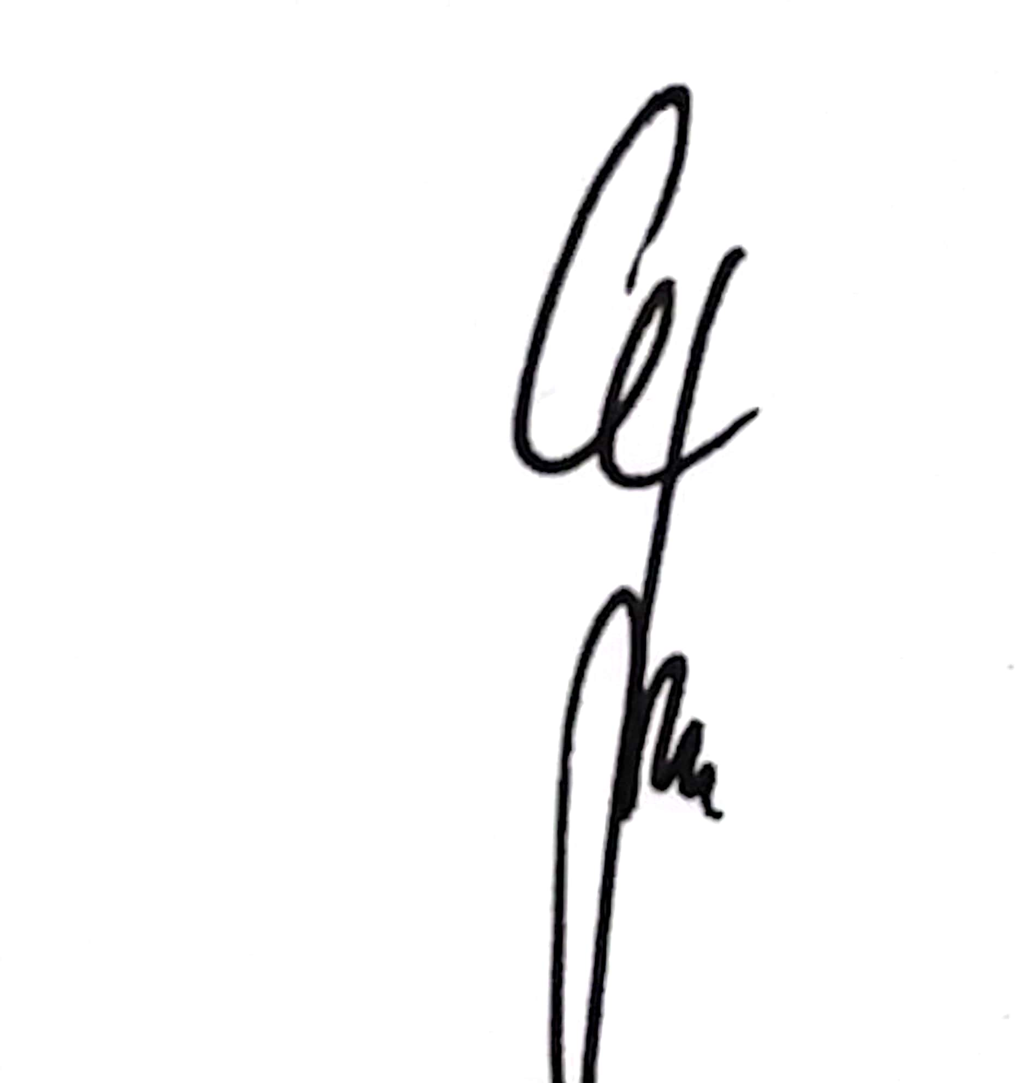 |  | 
Nama | Grace Syntyky P | Jimmy Liesensia | Bambang Gunawan
Tanggal | 11 Juni 2024 | 12 Juni 2024 | 13 Juni 2024

DISTRIBUSI DOKUMEN
  Status Dokumen | Penerima Dokumen
Stempel: | Jabatan
Stempel: | Nama dan Tanda Tangan

KRONOLOGI DOKUMEN
Tanggal | Revisi ke | Keterangan  (Tuliskan sub-bab & perihal yang diubah serta alasan perubahan)
4 April 2017 | 01 | Perubahan kode dokumen
21 Juni 2018 | 02 | Perubahan program yang digunakan
25 Juni 2018 | 03 | Perubahan lembar pengesahan
15 Desember 2018 | 04 | - Perubahan pada definisi  - Perubahan pada prosedur  - Perubahan pada lampiran
25 Juni 2019 | 05 | Perubahan pada nama jabatan
15 Januari 2020 | 06 | - Perubahan pada lembar pengesahan  - Perubahan pada prosedur
22 Januari 2021 | 07 | - Perubahan pada prosedur  - Perubahan pada lampiran  - Penambahan pada instruksi kerja  - Penambahan pada form kerja  - Perubahan pada lembar pengesahan dokumen
12 Januari 2022 | 08 | Perubahan pada prosedur 5.5
10 Mei 2022 | 09 | Perubahan pada lampiran  Perubahan pada prosedur
22 Mei 2023 | 10 | - Updating form kerja shipping instruction  - Pemusnahan form kerja pembuatan manifest karantina  - Perubahan nomor dokumen E-shipping instruction
13 Juni 2024 | 11 | Penyesuaian nama aplikasi menjadi “MySpil Reloaded”  Update PIC pengesahaan

DAFTAR ISI
No. | Uraian | Halaman
 | PENGESAHAN DOKUMEN | 1
 | DISTRIBUSI DOKUMEN | 1
 | KRONOLOGI DOKUMEN | 2
 | DAFTAR ISI | 3
1. | TUJUAN | 4
2. | RUANG LINGKUP | 4
3. | REFERENSI | 4
4. | DEFINISI | 4
5. | PROSEDUR | 4
6. | LAMPIRAN | 5

1. TUJUAN
Membangun serangkaian instruksi tertulis pelayanan usaha (business process) untuk pelaksanaan kegiatan penerbitan Release Order oleh Departemen Customer Service kepada customer dalam rangka konsistensi dan standarisasi kinerja penyelesaian pekerjaan sesuai peraturan yang berlaku.

- RUANG LINGKUP
Prosedur ini berlaku untuk kegiatan penerbitan Release Order, meliputi informasi vessel schedule, order booking space hingga penerbitan Release Order.

- REFERENSI
- ISO 9001:2015 – Persyaratan Sistem Manajemen Mutu, klausa 8.5.

- DEFINISI
- Departemen Customer Service adalah departemen yang berperan sebagai representasi perusahaan yang khusus menangani order muatan atau bongkaran kontainer dari customer.
- Backend Customer Service adalah orang yang bertugas menerbitkan Booking ID, Release Order, memberikan informasi dan urusan administrasi terkait muatan kapal.
- Customer adalah EMKL (Ekspedisi Muatan Kapal Laut), badan usaha maupun perseorangan yang melakukan kegiatan pengiriman kontainer.
- Stuffing adalah kegiatan memasukan muatan yang ada ke dalam kontainer empty yang belum tersegel.

- PROSEDUR
5.1 Customer Check Vessel Schedule pada Program MySpil Reloaded atau kontak langsung ke Customer Service.
5.2 Customer mengajukan Booking Space pada pada Sales dan Backend Customer Service via email atau whatsApp Center.
5.3 Backend Customer Service melakukan cek terhadap kapasitas angkut kapal per tujuan.
5.4 Setelah mendapat konfirmasi ketersediaan space dari CS, Customer
melakukan permintaan release order via MySpil Reloaded
5.5 Backend Customer Service melakukan approval saat permintaan RO via MySpil Reloaded.

6. LAMPIRAN
  - PM-SPIL-CS-01-01 : Bagan Alir Prosedur Penerbitan Release Order
  - FM-SPIL-CS-01-01 : Shipping Instruction
  - FM-SPIL-CS-01-02 : Dangerous Good Declaration
  - FM-SPIL-CS-01-03: Memo Tambah Isi / Kurang
  - FM-SPIL-CS-01-04: Memo Restuffing
  - FM-SPIL-CS-01-05: Surat Pengawal Reefer Container
  - FM-SPIL-CS-01-06: Tanda Terima Titip Document
  - FM-SPIL-CS-01-07: E-Shipping Instruction
  - FM-SPIL-CS-01-08: Release Order (RO) via SMS
  - FM-SPIL-CS-01-09: Release Order (RO) via WhatsApp
  - FM-SPIL-CS-01-10: Release Order (RO) via Print
  - FM-SPIL-CS-01-11: Release Order (RO) via MySpil Reloaded
  - FM-SPIL-CS-01-12: Release Order (RO) via Email
  - IK-SPIL-CS-01-01 : Order Booking Space
  - IK-SPIL-CS-01-02 : Pembuatan Release Order
  - IK-SPIL-CS-01-03 : Pembuatan Release Order Oleh Customer Via My SPIL
  - IK-SPIL-CS-01-04 : Pembuatan Shipping Instruction Oleh Customer Via My SPIL

